ROMA MUNICIPI · giovedì 31 gennaio 2013

CINQUE GIORNI.IT

Corviale, si passa alle vie legali
::IL CASO:: I comitati promuovono quattro azioni penali e amministrative per sbloccare i fondi della riqualificazione
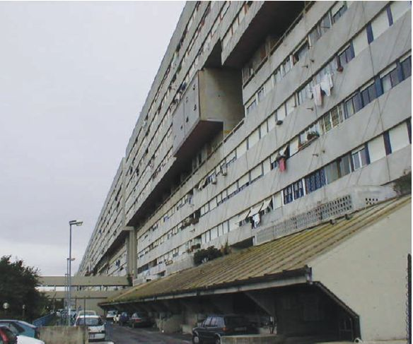
Gli abitanti di Corviale, da anni in lotta per la riqualificazione del famigerato “Serpentone”, passano alle vie legali promuovendo quattro iniziative di carattere penale e amministrativo nei confronti di Alemanno, Polverini e Buontempo. Obiettivo: sbloccare i 42 milioni di euro destinati al risanamento dell’edificio simbolo del quartiere. «Ci siamo mossi su diversi fronti – spiega Pino Galeota, coordinatore del comitato CorvialeDomani – per richiamare le istituzioni alle loro responsabilità e chiedere un impegno concreto a chi governerà il Lazio dopo le elezioni di fine febbraio.
Abbiamo intrapreso un’azione popolare con cui chiediamo al giudice di sostituirsi ad Alemanno, colpevole di non ottemperare a quanto deciso con la Regione, insediando un commissario straordinario che vigili sui lavori di riqualificazione. Inoltre – spiega Galeota – abbiamo inviato alla Corte dei Conti tutte le denunce, come per esempio quelle relative ai continui furti di corrente elettrica, con cui i residenti hanno più volte segnalato la mancanza di sicurezza nel quartiere».
Ma la battaglia di comitati e cittadini non si esaurisce qui, come sottolinea ancora il coordinatore di CorvialeDomani: «Gli abitanti hanno promosso anche una class action per chiedere alla Regione il risarcimento dei danni provocati dalle pessime condizioni in cui sono costretti a vivere. Infine – aggiunge Galeota – c’è stato già un incontro con il questore e i responsabili del commissariato di zona che, alla luce delle denunce presentate dai residenti, hanno promesso un’intensificazione dei controlli sul territorio. E nei prossimi giorni incontreremo anche il procuratore capo Giancarlo Capaldo. Le denunce – ricorda Galeota – sono pro tempore e ciò significa che chiunque sarà eletto alla guida della Regione dovrà risponderne». «Con queste iniziative – conclude il rappresentate del comitato - chiediamo alle istituzioni e alla politica di svolgere il ruolo che loro compete. Da qui la nostra richiesta di incontrare i candidati governatori Zingaretti, Bongiorno, Ruotolo e Barillari per chiedere un incontro e un impegno pubblico e dare seguito ai loro programmi di legalità, sicurezza, trasparenza partendo da Corviale ». Intanto i comitati incassano il sostegno di Umberto Croppi, candidato sindaco di Roma, che ha assunto l’impegno, nel caso venga eletto, «di sbloccare la procedura per la riqualificazione e fare di Corviale uno dei centri della creatività romana».
Ester Threvisan

